2020年下半年论文申报、毕业申报中的热点问题解答
2020-12-04
本期论文申报、毕业申报即将开始，现对考生关注度较高的热点问题，进行集中解答，请广大考生仔细阅读。
一、毕业办理中的重点事
1. 时间安排
请达到毕业条件的考生认真阅读本期办理毕业手续的通知，严格按照规定时间办理相关手续。错过时间的，随下期申请办理毕业手续。
2. 毕业申请凭单
申报完成后，系统显示“毕业申请凭单”，凭单为考生办理毕业的重要凭据，记录了考生的申报信息，显示当前的申报状态，并附有重要提示，请考生自行打印并认真阅读。打印出凭单是毕业申报完成的标志。
初审通过的考生即进入复审流程。复审工作由市自考办组织，无需考生参与，复审结果一般在申请毕业的次月中旬发布。
3. 申报状态一览
申报系统中设置了“申报状态一览”页面，建议考生在此关注自己的毕业办理进度。初审结束后，审核状态为初审通过或初审未通过状态；复审结束后，审核状态为复审通过或复审未通过。
4. 学历注册和学历查询
复审结束后，市自考办将毕业生数据上报教育部、高等教育学生信息网（学信网）进行电子注册。
注册成功后，毕业生即可在学信网上查到自己的学历信息。考生也可以在北京教育考试院官网以及自考个人中心（自考信息－我的专业）查到自己的毕业信息。
5. 证书颁发
根据相关规定，毕业证书须在学历注册成功后方可颁发。因前置学历信息不完整导致注册不成功的考生，考生应及时提供相应材料补齐信息，至学历注册通过后方可颁发证书。如最终无法注册成功，则取消毕业资格。
二、前置学历
凡申请自考本科毕业的考生，须提前具有国民教育系列的专科（或以上）学历,此学历即为前置学历。前置学历信息必须可以在学信网上查到。考生申报毕业时，应按照要求认真填报前置学历信息。不提交有效前置学历的考生，不能通过毕业审核。
1. 前置学历材料种类
可以用于毕业申报的前置学历材料种类包括以下几种：
✓ 《教育部学历证书电子注册备案表》
办理网址:https://www.chsi.com.cn/xlcx/bgcx.jsp
✓ 《中国高等教育学历认证报告》
办理网址:
http://www.chsi.com.cn/xlrz/paper/report/gdjyxl.action
✓ “北京教育考试院网站查询学历证书查询结果”
查询网址：http://query.bjeea.cn/queryService/rest/certificate
✓ 《教育部学籍在线验证报告》（报告结论为“已毕业”或毕业时间符合要求）
办理网址：https://www.chsi.com.cn/xlcx/bgcx.jsp
2. 涉及个人信息变更的情况
如考生在获得前置学历后，更改过个人的自然信息（姓名、出生日期、身份证件号码等），导致前置学历上的个人信息与现在使用的信息不一致，则一定要注意：填报前置学历时，要按照前置学历毕业证书上的内容如实填写，并将户口簿中本人页、变更页与前置学历材料拍在一张图片内，上传到系统中。考生应在初审时向区自考办提交户口本原件及本人页和变更页的复印件。
3. 前置学历毕业时间
前置学历毕业时间原则上不晚于自考毕业时间，若出现特殊情况，前置学历毕业时间不得晚于自考本科毕业时间超过一个月。涉及此情况的考生，在填报前置学历信息的时候，毕业证书号录入”000000”，并按照下列要求上传前置学历材料：
(1)在学信网能查到学籍的，上传《教育部学籍在线验证报告》；
(2)北京自考专科同期办理毕业的，上传专科毕业申请凭单（需初审通过）；
(3)外省自考同期办理毕业的，上传外省自考办开具的毕业手续正在办理中的证明。
三、本科层次专业名称、代码调整
根据教育部相关文件精神，及北京教育考试院文件规定，自2018年上半年开始，对部分本科专业名称和代码进行调整。考生申办相关专业毕业时，仍使用原专业名称及代码，通过审核后，按新的专业名称授予毕业证书并在学信网注册，毕业证书及学信网查询页面显示的学历层次为“本科”。表格中未提到的本科层次专业及全部专科专业仍使用现行专业名称、代码。
关于此次调整的具体事宜及新旧专业名称、代码对照，考生可参看北京教育考试院网站相关文件：
《关于规范北京市高等教育自学考试部分本科层次专业名称、专业代码的通知》
http://www.bjeea.cn/html/zkkd/2018/0531/70933.html
四、北京自考专科、本科同时考完的如何申请专科毕业和本科毕业论文？
1. 申请流程
考生考完自考专科、本科（含加考课）所有课程，可以同时申请专科毕业和本科毕业论文，专科毕业和本科论文均实行网上申报。待本科毕业论文撰写完毕且答辩合格后，方可申请本科毕业。
考生先在网上申报专科毕业和本科毕业论文，通过专科毕业初审（系统自动审核通过或现场初审通过）的考生，凭毕业申报凭单进行审核即可。
2. 办理接考
待取得专科毕业证书后，需要办理接考的，登录自考考生个人中心在线申请办理本科接考手续即可，接考手续须于本科毕业申报前办妥。
五、高校在校生已经毕业但尚未拿到毕业证书，如何申请自考本科毕业论文？
1. 流程
已经毕业但尚未拿到毕业证书的考生（如普通高校在校生、网校生、成人高校在校生、外省市自考生等），考完北京自考本科专业计划所有课程（含加考课），可以申请自考本科毕业论文，但需进行审核并登记。
2. 办理接考
待取得专科毕业证书后，需要办理接考的本科专业（非“第五条”中的专业）再持专科毕业证书补办本科接考手续，接考手续须于本科毕业申报前办妥。
六、自学考试对办理本科接考手续有何规定？
接考手续是指对具有专科（或以上）学历者参加自学考试本科考试的学历资格认定。
1. 北京市高等教育自学考试专科毕业生、北京市高等教育学历文凭考试毕业生、北京市应用技术考试毕业生参加北京市高等教育自学考试相同专业本科学习，不需办理接考手续，直接接考。
2. 对于只有一个接考款别、且接考方式为直接接考的自考本科专业，考生将不需再办理接考手续，具体本科专业列表如下：
财务管理、教育技术学、汽车服务工程、信息管理与信息系统、工程管理（项目管理方向）、采购与供应管理、经济学、文化产业、酒店管理、人力资源管理、能源管理、物业管理、企业管理（公共交通方向）、学前教育、广告学、摄影、广播电视编导、播音与主持、动画、计算机通信工程、安全工程、金融管理、商务管理、汉语言文学、英语。
需要特别说明的是，符合以上情况的考生可不办理接考手续，但须具有国家承认的专科或专科以上前置学历，方能取得自考本科毕业资格。本条规定情况之外的本科专业考生必须办理接考手续,接考手续须于本科毕业申报前办妥。
七、补录课程
在毕业申报过程中，对申报系统未能提取到成绩的课程，考生要根据自己手中的成绩单，如实补录成绩和考试时间，并在初审时提交成绩单。以下为成绩补录流程：
考生进入自考申报系统的成绩显示页面后，缺少考试成绩的课程名称会显示为红色，点击红色课程名称即可进入成绩补录界面。成绩显示界面见下图。
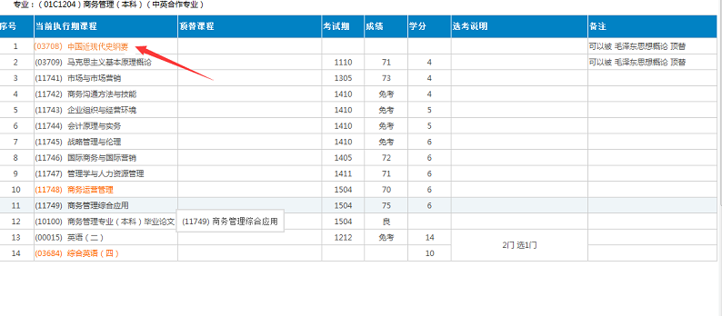
以补录“中国近现代史纲要”为例，在上述界面中点击“中国近现代史纲要”进入成绩补录界面。补录界面见下图。
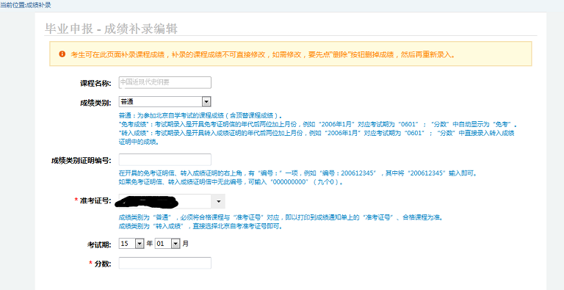
在上述补录界面中：
1. “成绩类别”。“成绩类别”有三个选项，分别为“考试成绩”、“免考成绩”、“转入成绩”，考生按照自己手中成绩的类型进行选择。
2. “成绩类别证明编号”。如果补录的是“免考成绩”或者“转入成绩”还需将成绩单上的成绩证明编号填写到相应文本框中，如果是“考试成绩”则不必填写此项。
3. “考试时间”。按照成绩单上的时间如实选择即可
4. “成绩”。按照成绩单上的成绩如实填写即可。
八、特殊课程说明
1. 语文、大学语文、大学语文（4学分）、大学语文（6学分）、大学语文（专）、大学语文（本）、大学语文（全国）等旧课程均可顶替现在的大学语文（4学分、课程代码04729）。
2. 按北京市自学考试有关规定，专业计划课程调整后，现执行期调整的课程只能与上一执行期衔接，即A=B，B=C，A≠C。但个别课程形式上出现了C（名称、代码调整），但实质上C和B是一样的（教材、大纲、学分不变），这样的课程应和A有顶替关系。目前这种课共9门：
① 操作系统=操作系统（一）可替代A课程
② 数据结构=数据结构（一）可替代A课程
③ 离散数学=离散数学（一）可替代A课程
④ 软件工程=软件工程（一）可替代A课程
⑤ 数据库原理=数据库原理（一）可替代A课程
⑥ 法理学=法理学（一） 可替代A课程
⑦ 宪法学=宪法学（一） 可替代A课程
⑧ 金融法=金融法（一） 可替代A课程
⑨ 婚姻家庭法=婚姻家庭法（一）可替代A课程

